Desarrollo Bonus

1. Objetivo y flujo de trabajo
Se enriqueció el grafo de conocimiento musical mediante información extraída de biografías de Wikipedia. El proceso utilizó 48 biografías disponibles y OpenAI para identificar relaciones musicales, conservando citas textuales y URL como evidencia y procedencia.
Flujo: preparación del catálogo de artistas → recuperación de textos → extracción de hechos → revisión y filtrado → generación de RDF/Turtle → carga en Fuseki → consulta SPARQL.

2. Extracción y depuración
La primera extracción produjo 86 hechos para 23 artistas. La revisión identificó relaciones que no estaban justificadas por la cita, por ejemplo, confundir una referencia artística o el uso de canciones en películas con una influencia musical. Se endurecieron las instrucciones del extractor y se generó una segunda versión de 50 hechos. Después se eliminaron tres casos problemáticos concretos, obteniendo extracted_facts_v3.json con 47 hechos para 16 artistas.
La versión final contiene 18 relaciones plays_instrument, 11 associated_genre, 12 influenced_by_genre, 1 collaborated_with y 5 produced_by. La categoría influenced_by_artist quedó con cero hechos tras el filtrado de los dos casos revisados.

3. Generación y validación RDF
El script build_enrichment.py generó enrichment.ttl a partir de la versión filtrada. El archivo contiene 490 tripletas, 23 recursos de género, 6 de instrumento, 47 fuentes textuales y 47 recursos de hechos extraídos. La validación con validate_enrichment.py confirmó que el archivo es Turtle válido y que los 47 hechos tienen evidencia textual y fuente asociada.

4. Carga y consulta en Fuseki
El archivo enrichment.ttl se cargó por primera vez en el dataset music de Fuseki. La consulta SPARQL de verificación contó los recursos res:ExtractedFact que contienen rbo:evidenceQuote y rbo:extractedFrom. El resultado fue 47, confirmando que los hechos y su trazabilidad están disponibles en el endpoint consultado.

5. Evidencia de ejecución
Las capturas documentan la extracción inicial, la revisión de hechos, la regeneración y validación del RDF, y la consulta posterior en Fuseki.
Extracción de biografías con el script extract_facts.py.
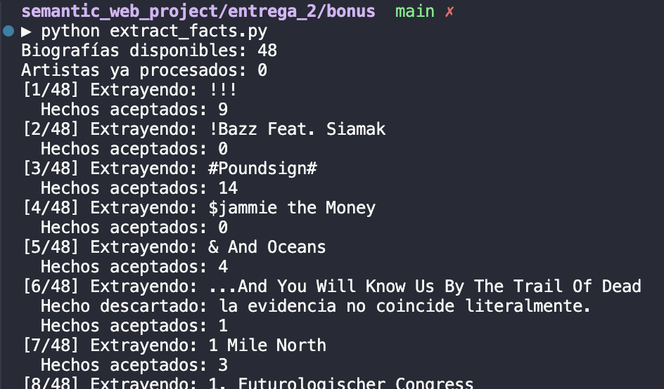
Revisión inicial de los hechos extraídos.

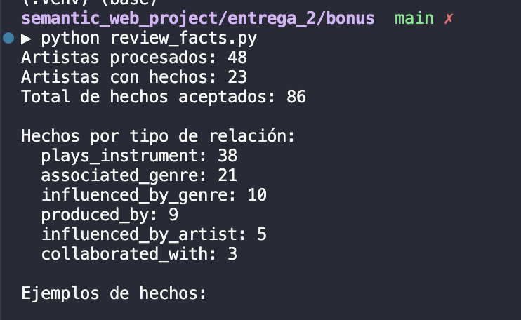
Regeneración y validación de enrichment.ttl.
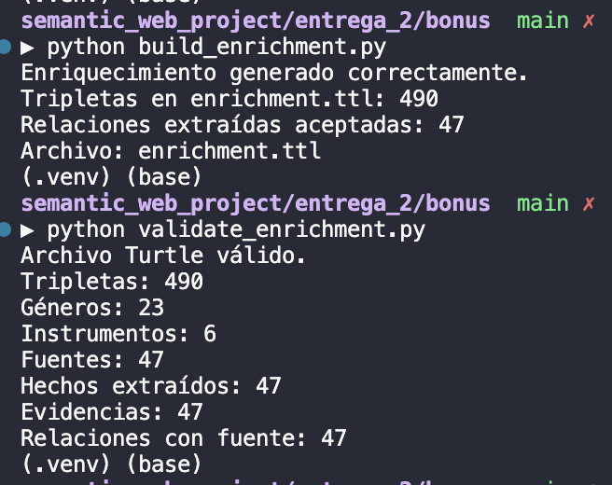

Carga de nueva ontologia en Fuseki
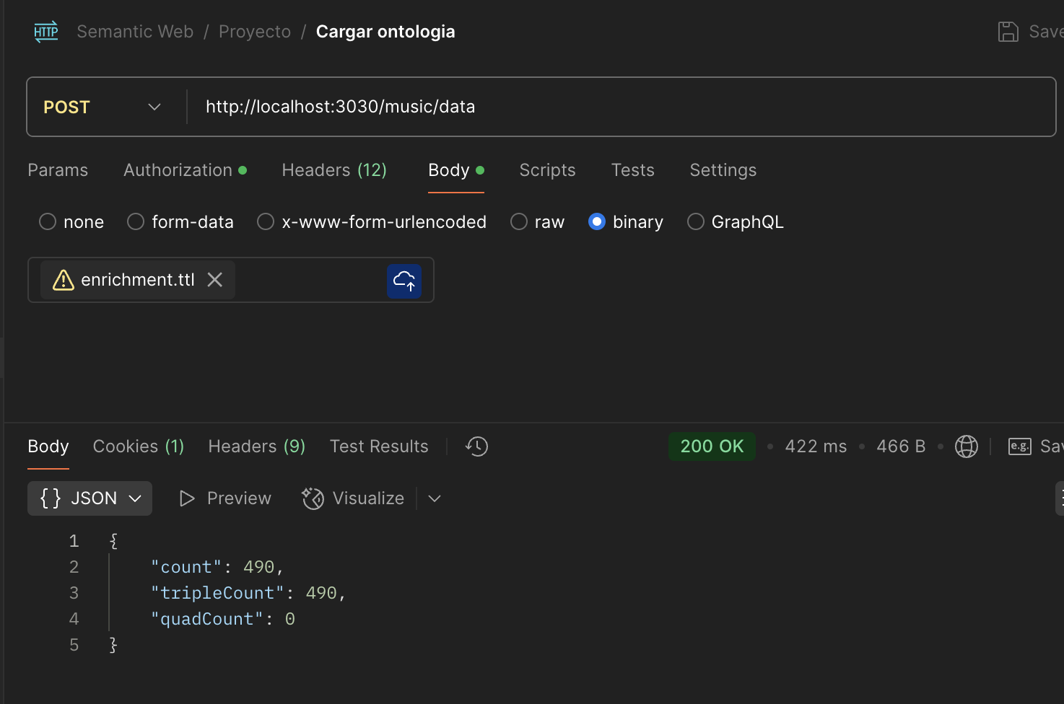
Consulta SPARQL en Fuseki: 47 hechos con evidencia y fuente.
